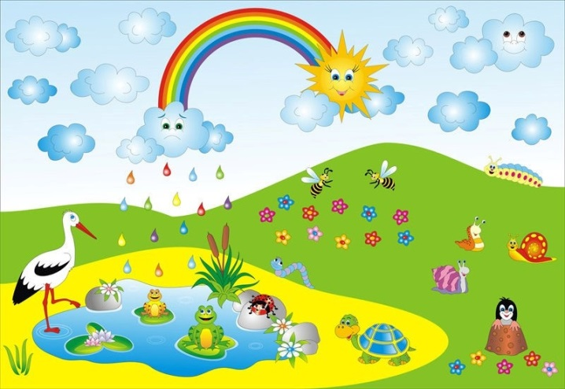
Delfinki
04.06.2020

Temat tygodnia: Wakacyjne podróże.
Lato na wakacjach

Dzień dobry!

- Poranna rozgrzewka- ”Idziemy do ZOO”- zaproś do zabawy całą rodzinę.
https://m.youtube.com/watch?feature=youtu.be&v=i4WIxYKYAWs

- Nadeszło lato - rebus
Odczytaj jaką porę roku już mamy. Z każdego wyrazu wybierz literkę, którą podpowie Ci cyferka

lalka róża łopatka wagon
- 4 5 4

- Rozmowa na temat nowej pory roku.

Karty pracy, cz. 4, s. 64−65.
- Odczytanie zdania: Jest lato. Oglądanie zdjęć, słuchanie tekstu na ich temat, odczytanego przez rodzica.
- Rysowanie na każdej kolejnej gałązce o jedną jagodę mniej. Kolorowanie rysunków.
- Układanie zdań na temat lata (z wykorzystaniem zdjęć z kart pracy).
np.
Latem na polu dojrzewa zboże.
Latem w ogrodach i na polach ludzie zbierają truskawki.
Latem w lesie rosną jagody…

- Tworzenie mapy skojarzeń do wyrazu wakacje.
Zabawa „Z jakim miejscem się kojarzą?” Spójrz na obrazki i powiedz co przedstawiają
i z jakim miejscem ci się kojarzą. Podziel nazwy na sylaby i głoski.

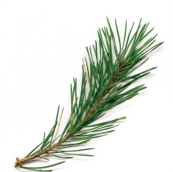
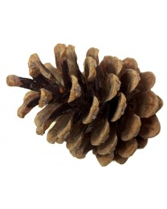
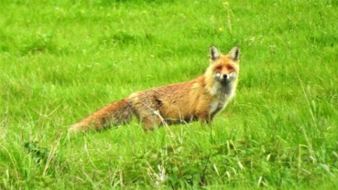

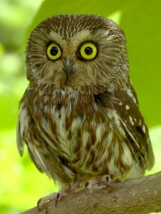
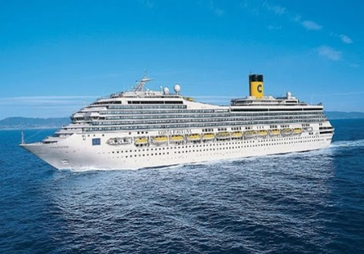
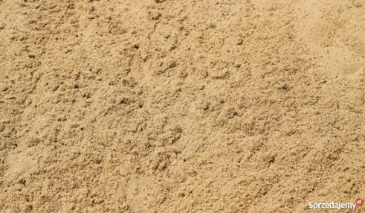
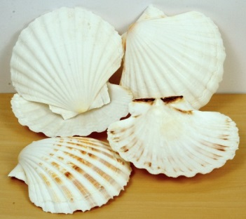
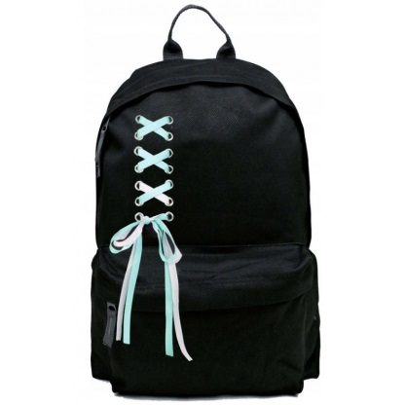
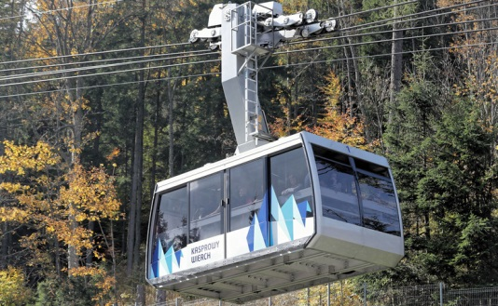
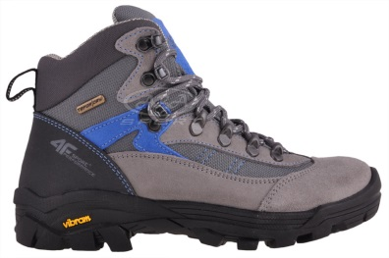

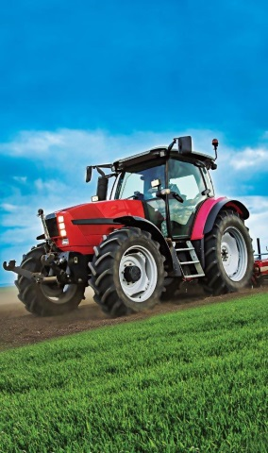

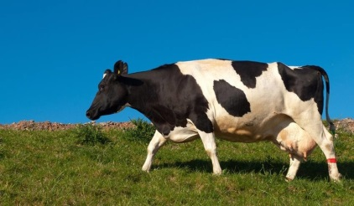

- Gdzie chciałbyś pojechać na wakacje? Wybierz miejsce i powiedz dlaczego?

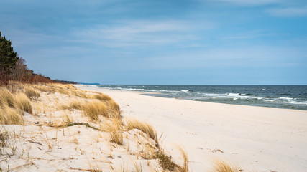

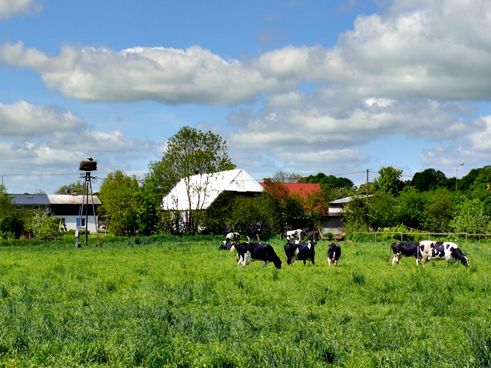

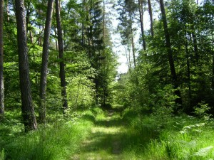

• Zabawa pantomimiczna –Pokaż za pomocą ruchu, co będziesz robił podczas wakacji.

• Karta pracy, cz. 4, s. 62-63
Kolorowanie na obu kartach wakacyjnego pociągu na dole stron
.
- Zabawa Burza na morzu.
Dziecko jest marynarzem. Siada na dywanie
Rodzic (kapitan) wypowiada komendy, na które dziecko reaguje odpowiednim zachowaniem.
− Spokój na morzu – dziecko delikatnie kołysze się (na boki) na dywanie, mówi cicho szszyy…
− Na lewą burtę – przechyla się w lewą stronę.
− Na prawą burtę – przechyla się w prawą stronę.
− Burza na morzu – zamienia miejsce na dywanie

- Karta pracy, cz. 4, s. 63,62
Nawlekanie muszelek na nitkę według wzoru (rytmu) na str 63
- Doklej obrazki środków lokomocji str 62

- Zabawa dydaktyczna Czym pojedziemy na wakacje?
Karta pracy, cz. 4, s. 66,
Określanie, dlaczego pętle są tak narysowane. Kończenie rysowania linii między kwiatami. Kolorowanie kwiatów.

• Rozwiązywanie zagadek o różnych środkach lokomocji.

Pędzi po torze szybko, z daleka,
bo tłum podróżnych na stacji czeka. (pociąg)

Ma skrzydła, choć nie jest ptakiem.
Lata podniebnym szlakiem. (samolot)

Ma maskę, a pod nią konie,
cylindry – nie na głowie.
A w środku siedzi człowiek. (samochód)

Ta wielka latająca maszyna
owada – ważkę, przypomina. (helikopter)

- Dla chętnych praca plastyczna Wakacyjny pociąg

Użyj kartki, wytnij koła z innej i doklej do tej pierwszej. Masz już wagon , ale teraz narysuj na nim miejsce, w którym chcesz się znaleźć w czasie wakacji

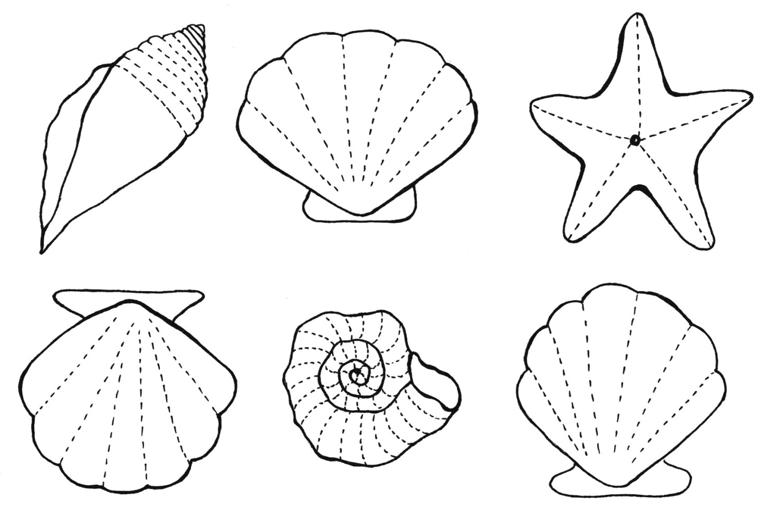

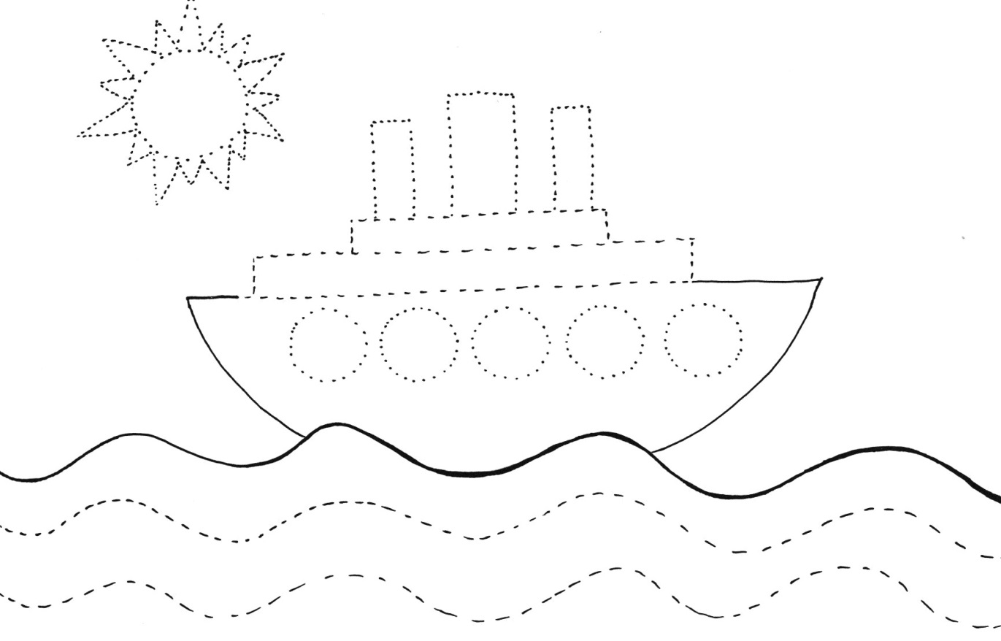
Na dziś to już wszystko. Spotkamy się jutro!

